|  |  |  |
| --- | --- | --- |
| Мiнiстэрства аховы здароуя  Рэспублiкi Беларусь |  | Министерство здравоохранения  Республики Беларусь |
| ДЗЯРЖАУНАЯ УСТАНОВА «ГОМЕЛЬСКI РАЁННЫ  ЦЭНТР ГIГIЕНЫ I  ЭПIДЭМIЯЛОГII» | ГОСУДАРСТВЕННОЕ УЧРЕЖДЕНИЕ «ГОМЕЛЬСКИЙ РАЙОННЫЙ  ЦЕНТР ГИГИЕНЫ И  ЭПИДЕМИОЛОГИИ**»** |
| г.Гомель, вул.Мозырская, 4 тэлефакс 40 42 10  e-mail: rai_gcge@gmlocge.by |  | г.Гомель, ул.Мозырская, 4  телефакс 40 42 10  e-mail: rai_gcge@gmlocge.by |
|  |  |
| 25.10.2018 № 03/2481  На № ______ от ____________ | | Руководителю предприятия (организации, учреждения)  по реестру рассылки |

Государственное учреждение «Гомельский районный центр гигиены и эпидемиологии» направляет для сведения и использования в работе информационные материалы «Велосипед для здоровья и похудения», «Польза спорта для тех, кому за 50», «Нужны ли витамины?», «Сколько нужно жевать?», «Основные правила правильного питания», «Норавирусная инфекция, меры профилактики», «Важно: защитить детей от гриппа!»

Приложение: на 7 листах.

И.о. главного государственного

санитарного врача Гомельского района Е.О.Юркевич

Браим 40 56 35

**Велосипед для здоровья и похудения**

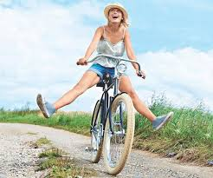Женский пол недаром называют «прекрасным». Во все времена основным достоинством девушки считалась красота. Однако каноны очень изменчивы, и мода на пышное тело давно в прошлом.

Чтобы стать красивыми, девушки жертвуют временем, силами, а зачастую, и здоровьем. Достаточно вспомнить диеты, предписывающие потреблять менее 1000 калорий, диеты на одних яблоках. Или попытки некоторых девушек вызвать рвотный рефлекс после каждого приема пищи, что вообще губительно. Но давайте будем разумными. Чтобы стать стройной, достаточно внести некоторые коррективы в питание и обязательно заняться спортом. Вы сможете полноценно питаться, если будете физически активны, ведь главное в деле похудения – тратить калорий больше, чем потребляешь. Поэтому без физических нагрузок вам не обойтись.

***Но почему стоит выбрать именно велосипед? Давайте рассмотрим достоинства данного вида спорта.***

**1.Сердце.** Во время поездки ваше сердце начинает сокращаться более интенсивно, чтобы усилить кровоток и обеспечить мышцы достаточным количеством кислорода. Происходит тренировка сердечной мышцы, она становится более выносливой.

**2.Легкие.** Когда вы едете на велосипеде, ваше дыхание учащается. Работающим мышцам требуется кислород, и легким приходится работать на полную мощность. Регулярные тренировки приведут к увеличению объема легких, благодаря чему в ваш организм будет поступать больше кислорода. А ведь кислород необходим для протекания обменных процессов, его недостаток сказывается на качестве работы мозга.

**3.Мышцы.** Велосипед считается лучшим средством для приведения мышц ног и ягодиц в тонус. Конечно, с помощью велосипеда вы не накачаете мышцы низа тела, но подтянуть их вы сможете. Велосипед отлично подойдет тем, кто имеет лишние килограммы: велосипедные прогулки относятся к классу аэробных занятий, позволяющих эффективно избавляться от жира.

**3.Зрение.** Катание на велосипеде окажет положительное воздействие на ваше зрение. Во время прогулок вы все время будете вглядываться вдаль, или задерживать взгляд на близких объектах. А ведь это отличная тренировка для глазных мышц. Возможно, вам удастся сбросить (или накинуть) пару единиц благодаря тренировкам.

**4.Иммунитет.** Велосипедные прогулки на свежем воздухе укрепят ваш иммунитет, главное – соблюдайте умеренность. Всегда одевайтесь по сезону и не забывайте брать с собой куртку.

**5.Борьба с варикозным расширением вен.** Отдельно стоит отметить пользу велосипеда для девушек, страдающих этим заболеванием. Когда вы будете давить на педали, кровь начнет быстрее циркулировать по сосудам ног, а значит, уменьшатся застойные явления в сосудах.

***Для того, чтобы велосипедные прогулки приносили пользу, необходимо соблюдать несколько нехитрых правил:***

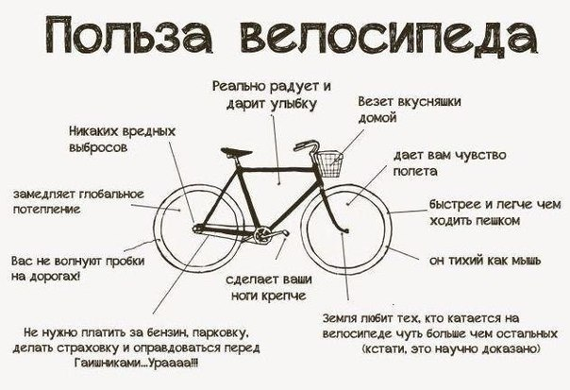- не стоит отправлять на прогулку сразу после еды. Лучше поесть за полтора-два часа перед тренировкой, а после нее – не позволять себе принимать пищу еще часа полтора. Это усилит жиросжигающий эффект занятия.

- обязательно выполняйте разминку перед велосипедной прогулкой. Подойдут вращения ног в коленных суставах, выпады и приседания с собственным весом. В процессе разминки начнется выделение синовиальной жидкости, которая является естественной смазкой для ваших суставов;

- правильно отрегулируйте положения сидения и руля. Поскольку кататься вы будете примерно по часу 5-6 раз в неделю, неправильное положение эти элементов может повлечь за собой появление болей в коленных суставах.

***государственное учреждение «Гомельский районный центр гигиены и эпидемиологии»***

***Ирина Браим***

**Сколько нужно жевать?**

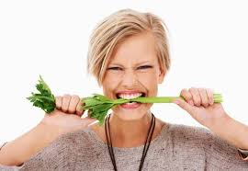

С детства нам говорили о том, что еду нужно тщательно пережевывать. Одним удалось выработать эту полезную привычку, другие же до сих пор заглатывают пищу большими кусками. Но зачем нужно старательно жевать? Современный ритм жизни заставляет нас тратить минимум времени на еду и максимум на дела, и чего ради изменять это соотношение?

***Итак, старательное пережевывание пищи позволяет вам:***

- **Укрепить десны.** При пережевывании пищи наши зубы и десны испытывают нагрузку от 20 до 120 кг. Величина нагрузки зависит от типа продуктов, которые мы измельчаем в ротовой полости. При этом значительно усиливается кровоток в деснах, что снижает риск возникновения пародонтита.

- **Сохранить здоровье зубов.** Пища, попавшая к нам в рот, не только измельчается зубами, но и активно смачивается слюной. Человеческая слюна на 98% состоит из воды, она также содержит ферменты, некоторые витамины (А, В, С, D, E, K) и минералы (F, Ca и Na). Содержащиеся в слюне минералы укрепляют зубную эмаль и образуют на поверхности зубов защитную пленку.

- **Облегчить работу пищеварительной системы.** Пищеварение начинается в ротовой полости. Слюна содержит целый ряд ферментов, которые расщепляют сложные углеводы до глюкозы. Макароны, картофель, крупы начинают перевариваться прямо у нас во рту. Если мы старательно пережевываем пищу, то она проходит не только механическую (измельчение зубами), но и химическую (воздействие ферментов слюны) обработку. А это значительно упрощает процесс ее дальнейшего переваривания и усвоения. Чем старательней вы пережевываете пищу, тем больше питательных веществ поступит в ваш организм и будет усвоено.

- **Предотвратить вздутие.** Тщательное пережевывание пищи позволяет измельчить ее, а значит, в желудок вместе с ней попадет меньше воздуха. А чем меньше воздуха попадает в желудок, тем ниже вероятность вздутия живота и повышенного газообразования.

- **Сбросить лишние килограммы.** Подавляющее большинство людей набирают лишний вес из-за переедания. Они возвращаются с работы вечером и жадно набрасываются на еду. При этом редко кто обращает внимание на количество съеденного. В этом смысле пережевывание может оказать вам неоценимую услугу: чем дольше вы пережевываете пищу, тем быстрее наступает чувство сытости. А это означает, что если жевать подолгу, то можно наесться самой скромной порцией.

**Есть и другая причина.** Ученые из Китая провели следующий эксперимент: мужчин добровольцев различной весовой категории просили в одном приеме пищи пережевывать ее по 15 раз, а в другом - по 40. Спустя 1,5 часа после каждой трапезы у них брали анализы крови и устанавливали количество гормона грелина, отвечающего за чувство голода. Выяснилось, что мужчины, жевавшие пищу по 40 раз, имели более низкие показатели этого гормона. Т.е. тщательное пережевывание снижает чувство голода.

- **Предотвратить растяжение живота.** Нередко массивные жировые отложения на животе сочетаются с растянутым желудком. В этом случае избавиться от брюшка будет в разы сложней. Но обязательно ли ставить перед собой такие трудности? Мы уже написали: долгое пережевывание позволяет насытиться меньшим количеством пищи. А значит, в ваш желудок поступит меньше еды, что снизит риск его растяжения.

***Так сколько нужно жевать?***

Если речь идет о твердой пище, то для здорового пищеварения необходимо пережевывать ее 30-40 раз.

Жидкие каши, суп или фруктовое пюре следует пережевывать 10 раз.

***Как приучить себя есть медленней?***

- Найдите подходящее для приема пищи место (кухня дома, столовая на работе);

- Старайтесь прочувствовать вкус каждого кусочка, при этом не отвлекайтесь на телевизор или посторонние разговоры;

- Спину держите прямо, дышите ровно, контролируйте движения своих рук.

***государственное учреждение «Гомельский районный центр гигиены и эпидемиологии»***

***Ирина Браим***

***Польза спорта для тех, кому за 50***

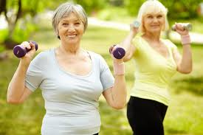 Подавляющее большинство людей в преклонном возрасте (за 50) запускают себя. И на это есть свои причины: наличие ответственной работы, ведение домашнего хозяйства, проблемы с детьми и внуками. Все эти проблемы попросту не оставляют времени для занятий собой. К этому можно прибавить и снижение общего уровня энергии, и отсутствие сильной мотивации: в молодости мы тренируемся для того, чтобы нравиться, а после 50 это уже не так актуально.

Однако занятия спортом необходимы и пожилым. С возрастом наше тело изменяется, и далеко не в лучшую сторону.

*Костно-мышечная система*

Большинство людей, перешагнувших 45-летний рубеж, сталкиваются с проблемой остеопороза. При этом хроническом заболевании, которое лишь усиливается с годами, происходит истончение костей. Соли калия, входящие в их состав, вымываются, что приводит к разряжению и пористости костной ткани. Т.е. кости становятся менее прочными, и любое неосторожное падение может окончиться переломом. Истончаются позвоночные диски, в результате чего могут развиться остеохондроз и радикулит. Эти заболевания сопровождаются болями в спине. Происходят изменения хрящей наших суставов, уменьшается количество их смазки (синовиальной жидкости), снижается эластичность связок. В результате появляются артриты, артрозы.

Уменьшается приток крови к мышцам, снижаются протекающие в них обменные процессы. Как результат – мышцы теряют свои объемы и замещаются соединительной тканью. Человек становится слабее и теряет выносливость.

*Сердечно-сосудистая система.*

Возможности сердца и сосудов выполнять свою работу – обеспечивать бесперебойный приток крови ко всем органам заметно снижаются. Миокард, создающий ритмические движения сердца, теряет сократительные возможности, он хуже снабжается кровью. Сосуды хуже пропускают кровь, поскольку становятся менее эластичными. Из-за малоподвижного образа жизни и неправильного питания в стенках сосудов откладывается холестерин, что приводи к развитию атеросклероза.

*Дыхательная система.*

В возрасте 45-50 лет может появится одышка, затрудненное дыхание из –за снижения силы дыхательных мышц, понижения эластичности легочной ткани. Уменьшается жизненная емкость легких.

*Обмен веществ*

Снижается скорость всех видов обмена веществ (белкового, углеводного, жирового и минерального), что сопровождается падением физической работоспособности.

**Польза физических нагрузок в зрелом возрасте.**

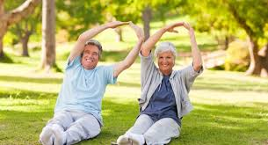 У людей зрелого возраста, которые занимаются спортом, отмечаются следующие улучшения:

***Сердце работает экономней*** – показатели сердечных сокращений более стабильны, исчезают скачки артериального давления, сохраняется сократительная способность миокарда;

***Дыхание остается таким же глубоким*** – благодаря регулярным физическим нагрузкам сохраняется глубина дыхания и легочная вентиляция;

У тех, кто ведет активный образ жизни, ***пищеварительная и выделительная системы сохраняют свои функции***;

Регулярные упражнения приводят к повышению всех видов обмена веществ, ***снижают показатели холестерина***, ***уменьшают риск развития атеросклероза***;

Тренировки позволяют задержать снижение функций щитовидной, половой и поджелудочной желез;

Занятия ***улучшают сон***, т.к. физческое утомление, вызванное тренировкой, способствует быстрому засыпанию и более глубокому сну;

Ваше ***настроение улучшится***, поскольку при выполнении физических упражнений в теле выделяются эндорфины - гормоны счастья;

Все органы тела работают лучше – поскольку кровоснабжение различных тканей и в особенности мышц усиливается, и они получают больше кислорода.

***Подытоживая все вышесказанное, следует заметить: все эксперты сходятся во мнении: лучшей профилактикой старения являются физические нагрузки.***

***государственное учреждение «Гомельский районный центр гигиены и эпидемиологии»***

***Ирина Браим***

***Основные правила правильного питания***

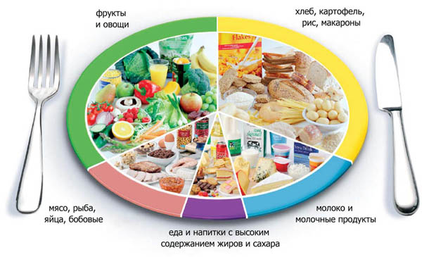 Все, кто хочет иметь хорошую фигуру должны уметь следить за ней: есть разнообразную пищу, на протяжении дня несколько раз и заниматься спортом. Значение питания при похудении и занятии спортом очень велико. Чтобы организовать правильный здоровый рацион для поддержания веса и прекрасного самочувствия нужно придерживаться нескольких важных правил:

1. Нужно есть столько, сколько это необходимо. Суточный рацион должен составлять столько калорий, сколько их человек тратит за день. *Нельзя голодать, так как можно либо сильно поправиться, или же довести себя до анорексии.* В большинстве случаев человек ведёт не очень подвижный образ жизни и, голодая, наоборот поправляется. Любые энергетические затраты человека можно измерить в калориях, также ими измеряют энергетическую ценность продуктов питания. В день человек может тратить от 1200 калорий, чтобы нормально поддерживать организм и минимальной физической активностью. Если человек больше двигается, он может позволить больше калорий.

2. Питаться нужно полноценно. Это говорит о том, что *соотношение жиров, белков и углеводов должно составлять пропорцию 1:1:4.* Это можно представить себе так: у вас есть тарелка, разделите ее на три равных части, две будут отделены на углеводы, а третья будет занята белками и жирами.

3. *Нужно разнообразить рацион*, чтобы был весь приток питательных веществ. Человеку нужно получить много витаминов, минералов и микроэлементов. Все эти компоненты вполне доступны человеку: это молочные продукты, рыба, мясо, орехи, овощи, ягоды, фрукты и зелень.

4. Если вы имеете недостаток или переизбыток веса, нужно обязательно его нормализировать. Это снизит риск заболеваний, тогда можно будет пользоваться разнообразным рационом и использовать интересные методики поддержки здоровья.

5. Нужно чаще есть. Чтобы не поправляться человек должен есть *по 5 раз на день маленькими порциями.* Если следовать этому правилу, можно контролировать количество пищи и её качество.

6. *Нужно побольше есть клетчатки*, чтобы замедлить процесс переваривания и улучшить работу желудка. Клетчатку можно найти в овощах, отрубях, бобовых и фруктах. По возможности нужно *отказаться от сахара.*

7. Нужно *ограничить жирность*, *но не исключать*. Жир содержится в подсолнечном, кукурузном и оливковом масле, бобах, которые имеют множество витаминов. Но вот продукты лучше заменить варенными или запечёнными, не практикуя жарку в масле. Масла лучше добавлять в салат по чайной ложке.

8. Сахар приводит к лишнему весу и портит зубы. Лучше приучить себя к фруктам вместо всякой выпечки и конфет. *Желательно перестать употреблять сладкие газированные напитки.* Эти изменения скажутся положительно на здоровье и внешнем виде человека.

9. *Сократите прием соли в пищу, так как она является причиной гипертонии.* Не нужно перекусывать чипсами или орешками, или досаливать еду ещё и на тарелке. Вместо обычной соли используйте йодированную соль, чтобы иметь постоянный приток йода.

10. И последнее правило. Не нужно превращать алкоголь в частичку ежедневного рациона, ведь он очень калориен, вызывает чувство голода и зависимость.

***государственное учреждение «Гомельский районный центр гигиены и эпидемиологии»***

***Ирина Браим***

**Важно: защитить детей от гриппа!**

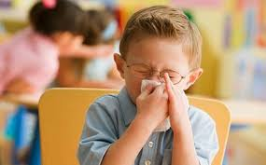 Грипп, острые респираторные вирусные инфекции (ОРВИ) - заболевания верхних дыхательных путей вирусной этиологии, которые вызываются многочисленными возбудителями и передаются от человека к человеку воздушно-капельным путем.

Необходимо помнить, что инфекция легко передается через грязные руки. Специальные наблюдения показали, что руки до 300 раз в день контактируют с отделяемым из носа и глаз, со слюной. *При рукопожатии, через дверные ручки, другие предметы вирусы переходят на руки здоровых, а оттуда к ним в нос, глаза, рот.*

**Чаще всего болеют** гриппом и ОРВИ **дети**, у которых еще не выработан иммунитет к вирусам гриппа и к вирусам, вызывающим множество других респираторных вирусных инфекций. Конечно, каждая мама делает все, чтобы сохранить здоровье любимого ребенка.

***!Но многие упускают из виду, что профилактика простудных*** заболеваний ОРВИ и гриппа **в детском саду** не менее важна, так как там они проводят большую часть дня.

Обычно в группах не меньше 20-25 человек, и каждый из них — потенциальный носитель инфекции. Стоит одному ребенку заболеть, как тут же заболевают и его товарищи, ведь дети постоянно контактируют друг с другом.

Основными симптомами проявления этих инфекций является кашель, насморк, при которых вирус выделяется во внешнюю среду, в результате чего заражаются окружающие больного люди. Заражение происходит при нахождении в одном помещении и общении с больными гриппом или ОРВИ, а также в транспорте, находясь рядом с больным человеком.

Заболевание гриппом и ОРВИ опасно возможным возникновением различных серьезных осложнений:

- пневмоний;

-бронхитов;

-ангин;

-отитов;

-миокардитов;

-энцефалитов;

-гнойных менингитов и др.

***При тяжёлой форме гриппа и осложнениях возможны смертельные случаи.***

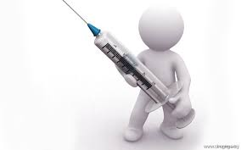 ***Самое эффективное средство в профилактике гриппа — вакцинация.***

В вакцинации нуждается каждый человек, заботящийся о своем здоровье и здоровье окружающих. Провакцинированные дети в коллективе создают иммунную прослойку, которая надежно защищает от гриппа. Своевременная вакцинация снижает заболеваемость гриппом в несколько раз, смягчает течение болезни, сокращает ее длительность, предотвращает осложнения.

Прививку от гриппа лучше всего делать в октябре-ноябре, когда эпидемия еще не началась. Иммунитет вырабатывается примерно 2 недели.

***Дети нуждаются в защите от гриппа!***

***государственное учреждение «Гомельский районный центр гигиены и эпидемиологии»***

***Ирина Браим***

***Нужны ли витамины?***



С наступлением осени приходят простуды и хандра. Поэтому человеческому организму нужна дополнительная поддержка в виде витаминов. Это нужно и для поддержания иммунитета, и для поднятия настроения.

***Какие витамины нужны организму осенью?***

* Витамин В6. Источником витаминов осенью для человека должны стать осенние овощи и фрукты. Один из незаменимых элементов для поддержания организма – это витамин В6. Он помогает улучшить работу нервной и сердечнососудистой системы.

*Витамин В6 содержится в таких продуктах: фасоль, грецкие орехи, пивные дрожжи, яичные желтки.*

* Витамин С. Повысить иммунитет осенью, улучшить обмен веществ и общее состояние здоровья поможет витамин С. *Чтобы пополнить его запасы в организме, нужно употреблять перец, капусту, петрушку, лук, шиповник и рябину.*
* Витамин Е. Для поддержания иммунитета осенью полезно употреблять и продукты, содержащие витамин Е. *Он есть в салате-латуке, кукурузе и пророщенной пшенице.*
* Витамин А. Хорошее состояние волос, ногтей, зубов, а также иммунитет, поможет поддержать витамин А. *Он содержится в яйцах, масле, рыбе. Также рекомендуется пить свежевыжатые яблочный и морковный соки.*
* Витамин D. Осенью солнце светит не так ярко, поэтому человеческий организм начинает испытывать острую нехватку витамина D. *Пополнить его запасы можно, если употреблять в пищу лосось, яичные желтки, сливочное масло.* Этот витамин предотвращает развитие такой болезни, как остеопороз, а также регулирует уровень кальция в организме.

***Осенние продукты – источник витаминов.*** Чтобы пополнить запасы витаминов в организме осенью, нужно не покупать искусственные мультивитамины из аптеки, а налегать на овощи и фрукты из свежего урожая. Картофель, морковь, капуста и свекла – отличный источник многих витаминов. Рекомендуется употреблять свекольный сок. В нем много минералов и витаминов. В нем есть такой важный для организма минерал, как бетаин, который участвует в обмене веществ. Его рекомендуют использовать при проблемах с сердечнососудистой системой, гипертонии, для развития и роста ослабленных детей. Кроме употребления овощей и фруктов, чтобы не болеть осенью, нужно больше гулять и отказаться от вредных привычек.



**Норовирусная инфекция**

Сегодня, все чаще и чаще, дети и взрослые заболевают кишечными инфекциями, из которых одними из частых причин являются несколько разновидностей вирусов, способные вызывать у человека кишечную инфекцию. Одним из таких вирусов является норовирус.

***Норовирусная инфекция*** *– острая кишечная инфекция, возбудителем которой является норовирус – один из разновидностей энтеровирусов.*

***Основные пути передачи норовируса:***

* пищевой, т.е. человек может заразиться, например, употребив в пищу немытые фрукты или овощи;
* водный, когда человек заражается, выпив некоторое количество жидкости, содержащей вирус;
* контактно-бытовой, когда вирус попадает в организм через немытые руки, предметы обихода, посуду и т.д.

***Механизм передачи данной инфекции*** *– фекально-оральный, не исключается и респираторный.* Вирус выделяется от больного человека с естественными отправлениями и другими выделениями, например, рвотой.***Инкубационный (скрытый) период*** *норовируса от нескольких часов до 2-х суток.* Заболевание проявляется в виде тошноты, рвоты, диареи до 8 раз в сутки, незначительного повышения температуры тела, симптомов общей интоксикации, проявляющихся слабостью и бледностью кожных покровов. Самочувствие нормализуется в течение нескольких дней, но человек может быть заразен до 1 месяца после выздоровления, что и обуславливает заражение окружающих и эпидемическую опасность.

***Норовирус очень заразен.***Даже мельчайшие частицы пыли с норовирусом вызывают заболевание. Вирус весьма жизнестоек: влажная уборка с обычными моющими и спиртосодержащими средствами не обеспечивает его уничтожение, вирус устойчив к высыханию, замораживанию, нагреванию до 60 градусов, погибает только от хлорсодержащих дезинфицирующих средств.

*Норовирусная инфекция поражает все возрастные группы.* Наиболее опасен норовирус для физически ослабленных лиц, престарелых и детей. *Специфического лечения и вакцины против норовируса нет.*

***Основные меры профилактики:***

*\*     соблюдение правил личной гигиены (тщательное мытье рук перед едой и приготовлением пищи, после туалета, смывание фекалий при закрытой крышке унитаза),*

*\*     тщательная обработка овощей и фруктов, употребление в пищу термически обработанных продуктов;*

*\*     Для питья использовать кипяченую, бутилированную или воду гарантированного качества.*

*\*     Обращать внимание на сроки годности продуктов, особенно скоропортящихся (молоко, творог, кондитерские изделия).*

*\*     Обязательно соблюдайте чистоту в доме, чаще проветривайте помещения, ежедневно проводите влажную уборку.*

*\*     При возникновении первых клинических проявлениях кишечной инфекции: повышенной температуре тела, рвоты, жидкого стула, недомогании, слабости немедленно обращайтесь к медицинским работникам за помощью.*

***государственное учреждение «Гомельский районный центр гигиены и эпидемиологии»***

***Ирина Браим***